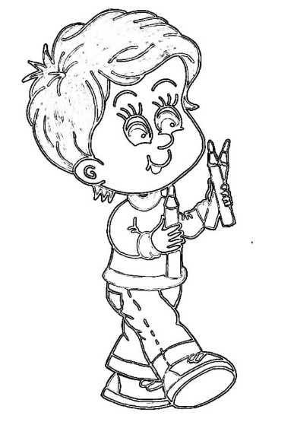
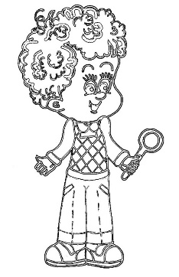
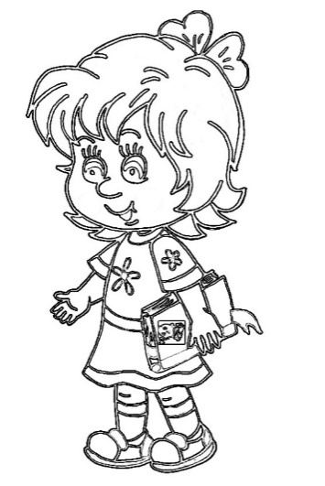
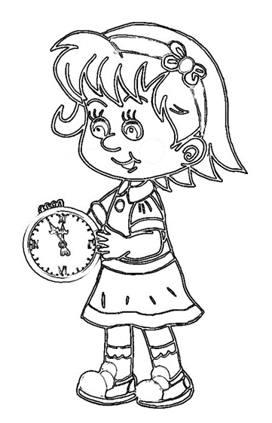
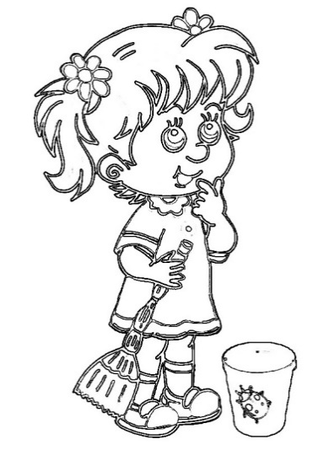
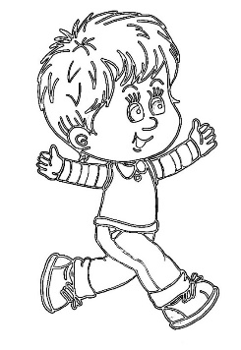
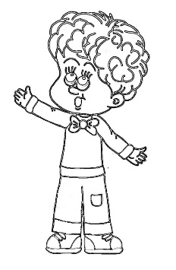
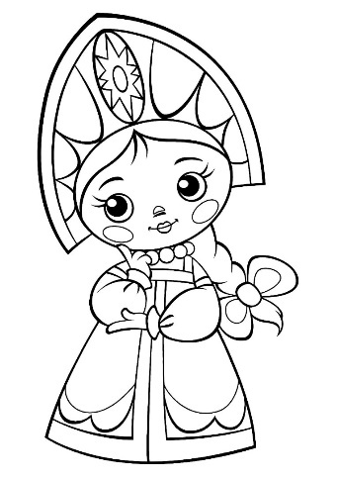
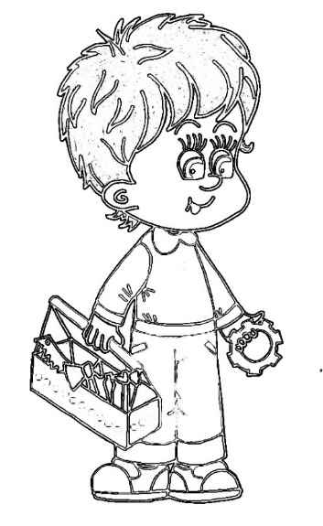
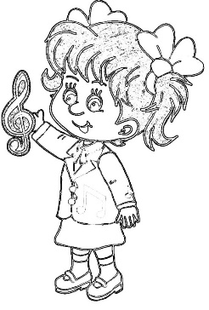
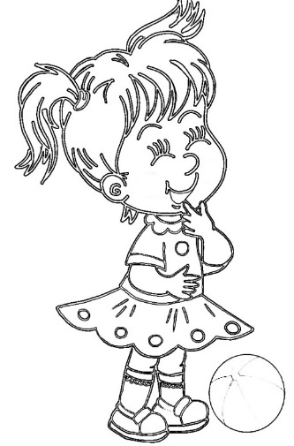
  ЧИТАТЬ  НАМ ИНТЕРЕСНО  Чтение:Д.Денисова «Какие бывают профессии», К. Чуковский «Айболит», Л. Олифирова «Кем хотите стать вы, дети?», С. Маршак «Как печатали вашу книгу», Н. Доброта «Мамины профессии»  ИГРАТЬ  С/р игры:«Магазин игрушек», «Аптека», «Строим дом», «Парикмахерская», «Скорая помощь»  Рассматривание сюжетных картин:«Библиотекарь», «Врач», «Машинист», «Повар», «Полицейский», «Почтальон»  Д/игры:«Отгадай профессию», «Кому нужны эти предметы?», «Найди ошибку»  Игры по ФЭМП: «Засели дом»,«Составь задачу», «Подбери знак»  Сл/игры: «Кем я хочу стать», «Поймай - скажи», «Опиши, мы отгадаем»  Игры по безопасности: «Техника безопасности в разных профессиях»  Конструирование:оригами«Сумочка Айболита», «Многоэтажные дома»  П/игры:«Такси», «Снайперы», «Ждут нас быстрые ракеты», «Школа мяча», «Лесник и елочки»  Пальчиковые игры: «Разные профессии», «Капитан», «Солдаты»    НАБЛЮДАТЬ  Заспециальным транспортом  За работой дворника  УЗНАВАТЬ  «Какие профессии были в старину»,«Как найти свое призвание» |  | Имя  Фамилия  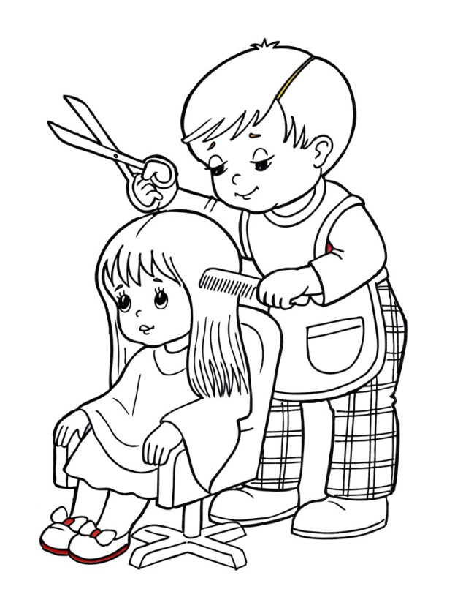  Календарь Игропарка  с 17.10 по 28.10 «Я в мире людей»
    ОБСУЖДАТЬ | РИСОВАТЬ
  «Все профессии важны, все профессии нужны»,«Профессии будущего», «Человек трудом славен» |   «Кем я хочу быть», «В гостях у повара», «Профессия шофер»
  